**Informe de responsabilidades**

La subida de este documento firmado al repositorio es obligatoria para acceder a la sustentación y debe hacerse a más tardar el día anterior a la misma. Es obligatorio solo para entregas en pareja.

|  |  |  |  |
| --- | --- | --- | --- |
| **Nombre del componente desarrollado (clase , métodos o funciones)** | **Descripción breve de dicho componente** | **Porcentaje de complejidad respecto al desarrollo global** | **Desarrollador principal (nombre de sólo una persona)** |
| Función identificartriangular | Verifica que una señal es triangular. | 30 % | Juan Manuel Álvarez |
| Función indentificarsenoidal | Verifica que una señal es senoidal. | 30 % | Jean Carlos Parra |
| Función identificarcuadrada | Verifica que una señal es cuadrada. | 10% | Juan Manuel Álvarez |
| Función tiposenal | Retorna un valor entero, entre 1 y 5, que es correspondiente a un tipo de señal. | 0 % | Juan Manuel Álvarez |
| Función frecuencia_st | Da la frecuencia de una señal triangular o senoidal. | 10 % | Jean Carlos Parra |
| Función frecuencia_c | Da la frecuencia de una señal cuadrada. | 15 % | Juan Manuel Álvarez |
| Funcion amplitud | Toma valor máximo y mínimo de una señal y retorna la amplitud de una onda en voltios. | 5 % | Jean Carlos Parra |

**Tabla resumen**

|  |  |  |
| --- | --- | --- |
| **Nombre del integrante**  **(Una fila por integrante del equipo)** | **Nombre de todos los componentes desarrollados** | **Porcentaje total desarrollado**  **(la suma de los ítems es 100)** |
| Juan Manuel Álvarez | Identificartriangular, identificarcuadrada, tiposenal y frecuencia_c | 55 % |
| Jean Carlo Parra | Indentificarsenoidal, frecuencia_st y amplitud | 45 % |
|  | Total | 100% |

Juan Manuel Alvarez Cajiao: 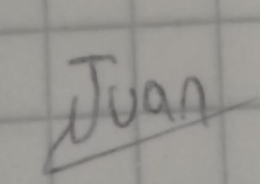 Jean Carlos Parra Serrano: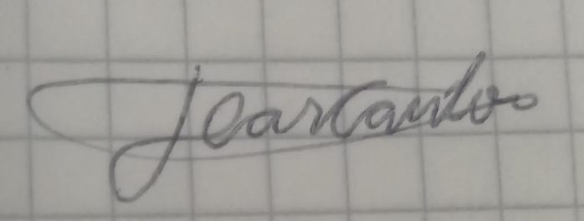

**Nota:** La repartición de responsabilidades especificada en este formato no exime a ninguno de los miembros del equipo de la responsabilidad de conocer y explicar el análisis y diseño de las estrategias que fundamentan toda la solución entregada.